花蓮縣花蓮市中正國民小學105年度「中正暑期英語運動營」通知單
親愛的家長，您好：
本校為提供您的孩子在暑假從事正當學習與休閒活動，培養文武兼備、術德兼修之學童，並以提升英語文學習興趣，增進孩子未來的競爭力，同時亦著眼於促進身體之健康，培養良好之運動習慣，將於暑假期間開辦「中正暑期英語運動營」，第一梯次為8月1日（一）至5日（五）；第二梯次為8月8日（一）至12日（五），活動時間與課程安排如本頁背面之課程表。
為提供更專業且優質的師資陣容，本校特別與國立東華大學體育與運動科學系合作，聘請具有經驗且優秀的專業教師或教練到校授課，課程內容十分多元、豐富且精彩，除了有魔法ABC（英語文）課程之外，另安排武林高手（跆拳道）、羽你有約（羽球）、先擲得點（飛盤）、民俗體育（扯鈴）、排除萬難（排球）、音速小子（田徑）、力挽狂籃（籃球）等課程，不僅豐富孩子暑假生活，並能讓鍛鍊強健體魄，培養良好運動習慣，相信定能讓您的孩子度過ㄧ個充實且快樂的暑假。

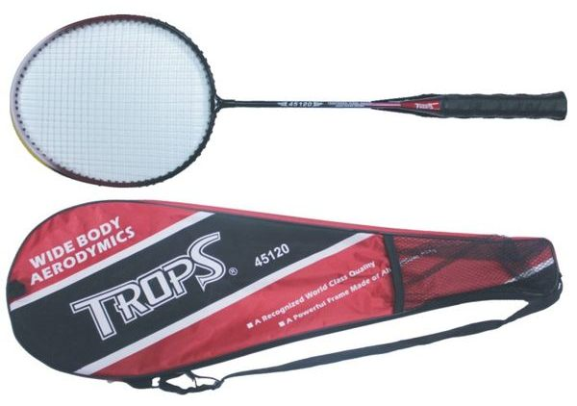
為回饋提早報名並完成繳費之學員，凡於6月30日（四）前完成報名手續者，皆贈送「ULTRA COMPACT超輕量健行攻頂背包」一組，以及高級跳繩、飛盤、扯鈴等運動器材，只招收30名，名額有限，請趕快報名參加喔！

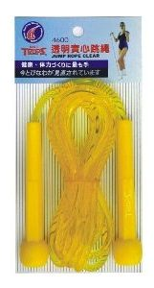


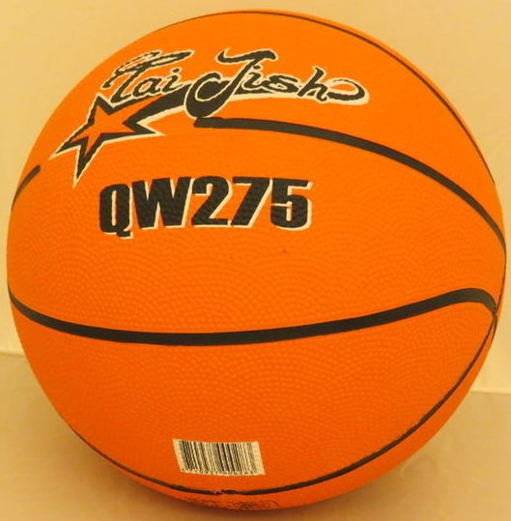

------------------------------------------------- 報 名 表 -------------------------------------------------
學生姓名 | 班級座號 | 身分證字號 | 出生年月日
 | 年 班 號 |  | 年 月 日
家長姓名 | 聯絡行動電話1 | 聯絡行動電話2
參加梯次 | □第一梯次（08/01 - 08/05） □第二梯次（08/08 - 08/12）
※報名方式：填妥本報名表，連同繳費金額，直接報名完成繳費即可。
※報名期限：即日起至105年6月30日（四）止。
※報名地點：請於每天上午8：00 – 9：00，至本校中和樓地下室「跆拳道訓練教室」報名。
※費用：每位收費新台幣1,200元整（含各式教材講義、運動器材、鐘點費及其他費用）。
※洽詢專線：中正國小03-832-2819轉24彭組長或來電0977-488-246黃教練洽詢。

